Проект

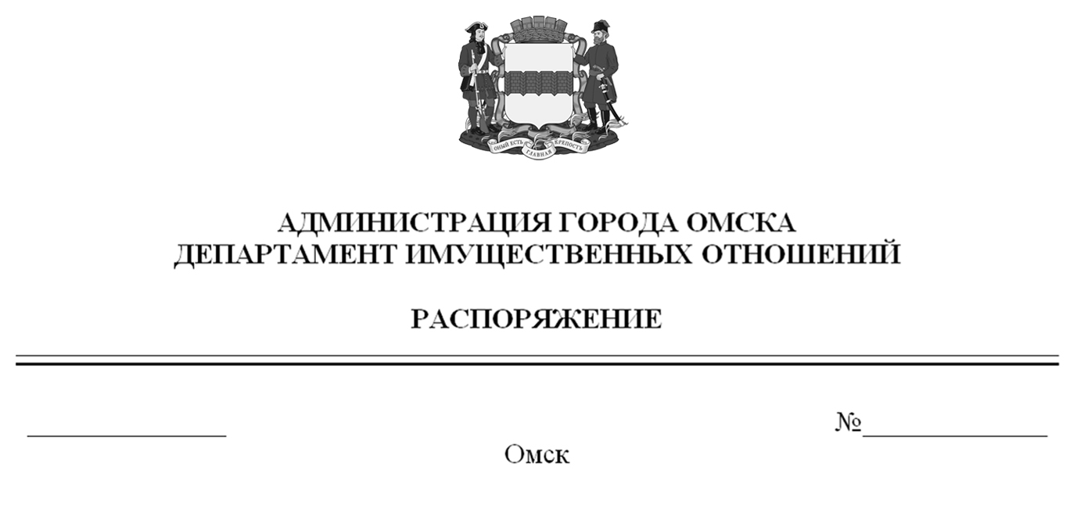

О выявлении правообладателя ранее учтенного объекта недвижимости
с кадастровым номером 55:36:082801:619

В соответствии со статьей 69.1 Федерального закона «О государственной регистрации недвижимости», руководствуясь Положением о департаменте имущественных отношений Администрации города Омска, утвержденным Решением Омского городского Совета от 26 октября 2011 года № 452:
1. В отношении земельного участка с кадастровым номером 55:36:082801:619 в качестве его правообладателя, владеющего данным земельным участком на праве собственности, выявлена Долгова Елена Юрьевна, ХХ.ХХ.ХХХХ года рождения, место рождения: г. Омск, паспорт гражданина Российской Федерации серия ХХХХ № ХХХХХХ, выдан УВД Советского АО г. Омска, дата выдачи ХХ.ХХ.ХХХХ года, код подразделения ХХХ-ХХХ, СНИЛС ХХХХХХХХХХХ, зарегистрированная по адресу: ХХХХХХХХХХХХХХХХХХХХХХХХХХХХХХХ.
2. Право собственности Долговой Елены Юрьевны на указанный в пункте 1 настоящего распоряжения земельный участок подтверждается свидетельством на право собственности на землю от ХХ.ХХ.ХХХХ года серия ХХ-XXХ № ХХХХХХХ, выданным Комитетом по земельным ресурсам и землеустройству Омского района.

Первый заместитель Мэра города Омска,
директор департамента Е.А. Романин

